**LAPORAN ANALISIS PENGELUARAN** **PELANGGAN WHOLESALE**



**Disusun oleh:**

**Nama: Haikal Libby Alam**

**NIM: 1242002086**

**SISTEM INFORMASI**

Fakultas Teknik dan Ilmu Komputer

Universitas Bakrie

Kawasan Rasuna Epicentrum Jl. HR Rasuna Said Kav C– 22, Kuningan, Jakarta Selatan.

Website: <http://www.bakrie.ac.id/2023>

# KATA PENGANTAR

Puji dan syukur kami panjatkan kepada Tuhan Yang Maha Esa atas segala rahmat dan karunia-Nya sehingga laporan dengan judul "**Analisis Pengeluaran Pelanggan Wholesale**" dapat diselesaikan dengan baik.

Laporan ini disusun untuk memberikan pemahaman mendalam mengenai pola pengeluaran pelanggan wholesale serta faktor-faktor yang mempengaruhinya. Melalui analisis yang komprehensif, kami berharap hasil temuan dalam laporan ini dapat menjadi landasan pengambilan keputusan strategis dalam pengembangan bisnis wholesale ke depannya.

Kami menyadari bahwa laporan ini masih jauh dari sempurna dan memiliki berbagai kekurangan. Oleh karena itu, kami sangat mengharapkan kritik dan saran yang membangun demi penyempurnaan laporan ini di masa mendatang.

Akhir kata, kami mengucapkan terima kasih kepada semua pihak yang telah membantu dalam penyusunan laporan ini. Semoga laporan ini dapat memberikan manfaat bagi semua pihak yang membutuhkan.

Jakarta, 17 Desember 2024

Haikal Libby Alam

# DAFTAR ISI

KATA PENGANTAR 2

DAFTAR ISI 3

DAFTAR GAMBAR 4

BAB I PENDAHULUAN 5

1.1. Latar Belakang 5

1.2. Rumusan Masalah 5

1.3. Tujuan Penulisan 5

BAB II PEMBAHASAN 6

2.1. Tabel Ringkasan Data Pengeluaran 6

2.2. Analisis Saluran Distribusi 6

2.3. Kategori Produk yang Mendominasi Pengeluaran 7

2.4. Pola Pengeluaran Berdasarkan Wilayah 8

2.5. Visualisasi Data dengan Tableau – Perbandingan Pengeluaran per Kategori Produk 9

2.6. Visualisasi Data dengan Tableau – Segmentasi Pelanggan Berdasarkan Region dan Channel 10

BAB III KESIMPULAN 11

3.1. Kesimpulan 11

3.2. Saran 11

3.3. Rekomendasi 12

LAMPIRAN 14

A. Link GitHub 14

B. AIRPM - Strategi pemasaran untuk meningkatkan penjualan berdasarkan segmentasi pelanggan & Rekomendasi untuk memperluas layanan berdasarkan pola pengeluaran pelanggan. 14

# DAFTAR GAMBAR

Gambar 2. 1 Dataset 6

Gambar 2. 2 Total Penjualan Produk Per-Channel 6

Gambar 2. 3 Jumlah Pembeli Per-Channel 6

Gambar 2. 4 Rata-rata Penjualan Produk Per-Channel 7

Gambar 2. 5 Kategori Produk Dari Kedua Channel 7

Gambar 2. 6 Jumlah Pendapatan Produk Berdasarkan Wilayah 8

Gambar 2. 7 Grafik Pola Pengeluaran Berdasarkan Wilayah 8

Gambar 2. 8 Grafik Perbandingan Pengeluaran per Kategori Produk 9

Gambar 2. 9 Segmentasi Pelanggan 10

Gambar 2. 10 AIRPM 14

# BAB I PENDAHULUAN

## Latar Belakang

Pengeluaran pelanggan dalam bisnis wholesale merupakan elemen penting dalam memahami pola konsumsi. Analisis ini membantu perusahaan untuk menentukan saluran distribusi yang paling efektif, kategori produk unggulan, dan peluang wilayah yang potensial. Dengan data yang terstruktur, perusahaan dapat mengoptimalkan strategi penjualan dan distribusi.

## Rumusan Masalah

1. Saluran distribusi mana yang paling banyak menghasilkan pendapatan?
2. Kategori produk mana yang mendominasi pengeluaran pelanggan?
3. Apa pola pengeluaran pelanggan berdasarkan wilayah (Region)?

## Tujuan Penulisan

1. Menganalisis saluran distribusi dengan pendapatan tertinggi.
2. Mengidentifikasi kategori produk yang mendominasi pengeluaran pelanggan.
3. Menganalisis pola pengeluaran berdasarkan wilayah.
4. Memberikan rekomendasi untuk peningkatan penjualan.

# BAB II PEMBAHASAN



## Tabel Ringkasan Data Pengeluaran

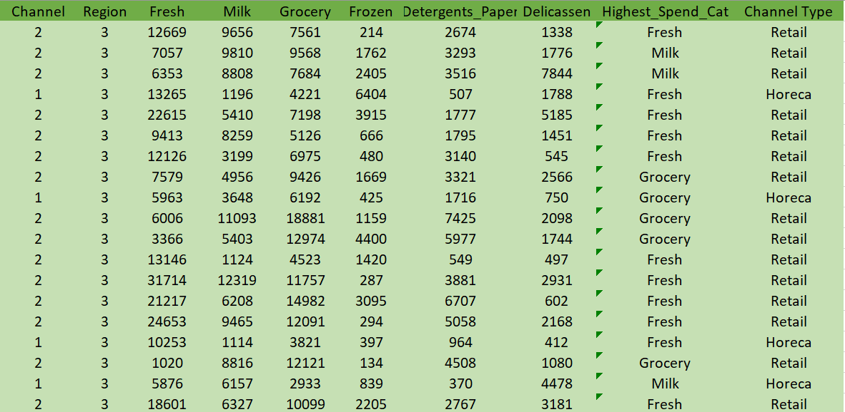

Gambar 2. Dataset

Berikut ini pada table diatas adalah menampilkan dataset atau data dari saluran distribusi wholesale. Data ini mencatat jumlah pembelian produk yang telah dibeli oleh pelanggan. Data tersebut dapat digunakan untuk menganalisis pola pengeluaran, segmentasi pelanggan, atau mengidentifikasi faktor-faktor yang memengaruhi pembelian.

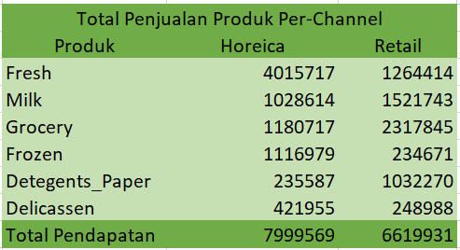

Gambar 2. Total Penjualan Produk Per-Channel

Gambar ini memvisualisasikan total penjualan produk per channel menggambarkan jumlah pengeluaran untuk setiap kategori produk (Fresh, Milk, Grocery, Frozen, DetergentsPaper, dan Delicassen) berdasarkan saluran penjualan Horeca (Hotel/Restaurant/Café) dan Retail, sehingga membantu memahami kontribusi masing-masing channel terhadap total penjualan perusahaan.

## Analisis Saluran Distribusi

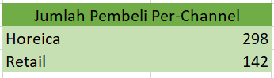

Gambar 2. Jumlah Pembeli Per-Channel

Gambar atau grafik ini menunjukkan total penjualan produk per channel menggambarkan jumlah pengeluaran untuk setiap kategori produk (Fresh, Milk, Grocery, Frozen, DetergentsPaper, dan Delicassen) berdasarkan saluran penjualan Horeca (Hotel/Restaurant/Café) dan Retail, untuk memberikan gambaran mengenai preferensi pelanggan dan efektivitas saluran distribusi dalam menjangkau pasar.

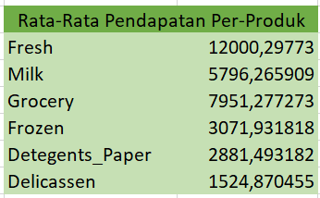

Gambar 2. Rata-rata Penjualan Produk Per-Channel

Gambar ini menunjukan total rata-rata pendapatan atau pengeluaran produk per channel menunjukkan nilai rata-rata pengeluaran untuk setiap kategori produk (Fresh, Milk, Grocery, Frozen, DetergentsPaper, dan Delicassen) berdasarkan saluran penjualan Horeca (Hotel/Restaurant/Café) dan Retail, yang membantu mengidentifikasi pola pembelian pelanggan di masing-masing channel.

## Kategori Produk yang Mendominasi Pengeluaran

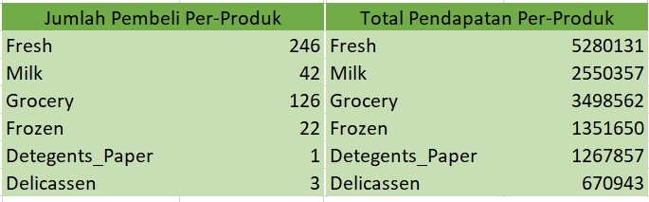

Gambar 2. Kategori Produk Dari Kedua Channel

Pada Gambar Jumlah Pembeli Per Produk, Gambar ini menunjukkan jumlah pembeli untuk setiap kategori produk (seperti Fresh, Milk, Grocery, Frozen, DetergentsPaper, dan Delicassen) di masing-masing saluran distribusi, yaitu Horeca (Hotel/Restaurant/Café) dan Retail. Data ini memberikan gambaran mengenai tingkat permintaan dan popularitas produk berdasarkan jumlah pembeli yang memilih produk tersebut di setiap channel.

Pada Total Pendapatan Per-Produk, Gambar ini menggambarkan total pendapatan yang dihasilkan dari penjualan setiap kategori produk (seperti Fresh, Milk, Grocery, Frozen, DetergentsPaper, dan Delicassen) melalui saluran distribusi Horeca (Hotel/Restaurant/Café) dan Retail. Data ini membantu dalam menganalisis kontribusi pendapatan dari masing-masing produk di setiap channel, memberikan wawasan tentang produk mana yang paling menguntungkan bagi perusahaan.

## Pola Pengeluaran Berdasarkan Wilayah

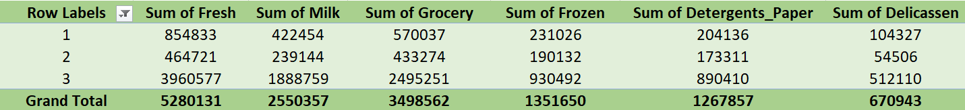

Gambar 2. Jumlah Pendapatan Produk Berdasarkan Wilayah

Gambar ini menunjukkan jumlah pendapatan dari masing-masing kategori produk (seperti Fresh, Milk, Grocery, Frozen, Detergents_Paper, dan Delicassen) berdasarkan pola pengeluaran pelanggan di berbagai wilayah geografis. Wilayah dengan pendapatan tertinggi, seperti yang terlihat pada kategori Fresh, menunjukkan permintaan yang kuat untuk produk tersebut, dengan total pendapatan mencapai 5.280.131. Sementara itu, pengeluaran terbesar dari ketiga wilayah terdapat pada kategori Fresh, yang menunjukkan bahwa produk segar menjadi favorit pelanggan di semua region.

Analisis ini memberikan wawasan penting tentang potensi pasar di berbagai daerah. Wilayah dengan pendapatan rendah dapat menjadi target ekspansi dengan strategi pemasaran yang lebih agresif, sementara wilayah dengan pendapatan tinggi perlu dipertahankan dengan memperbaiki layanan distribusi guna meningkatkan kepuasan pelanggan dan memastikan keberlanjutan pendapatan.

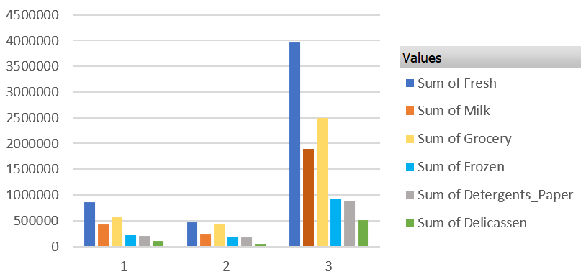

Gambar 2. Grafik Pola Pengeluaran Berdasarkan Wilayah

Grafik ini menganalisis perbedaan pola pengeluaran pelanggan di setiap wilayah. Misalnya, pada Region 3, pelanggan mungkin menunjukkan preferensi yang lebih besar terhadap kategori Fresh dan Grocery, yang mencerminkan pola pembelian yang khas di wilayah tersebut. Dengan mengetahui pola ini, perusahaan dapat mengalokasikan sumber daya secara lebih efektif, seperti menyesuaikan strategi pemasaran dan distribusi berdasarkan kebutuhan tiap wilayah.

Strategi regional yang disesuaikan, seperti promosi khusus di wilayah dengan potensi pengeluaran tinggi, dapat membantu meningkatkan pendapatan keseluruhan. Wilayah dengan pengeluaran lebih besar untuk kategori produk tertentu bisa menjadi fokus untuk pengembangan produk lebih lanjut atau promosi yang lebih agresif, sementara wilayah dengan pengeluaran rendah dapat diberikan perhatian khusus untuk mendorong peningkatan penjualan.

## Visualisasi Data dengan Tableau – Perbandingan Pengeluaran per Kategori Produk

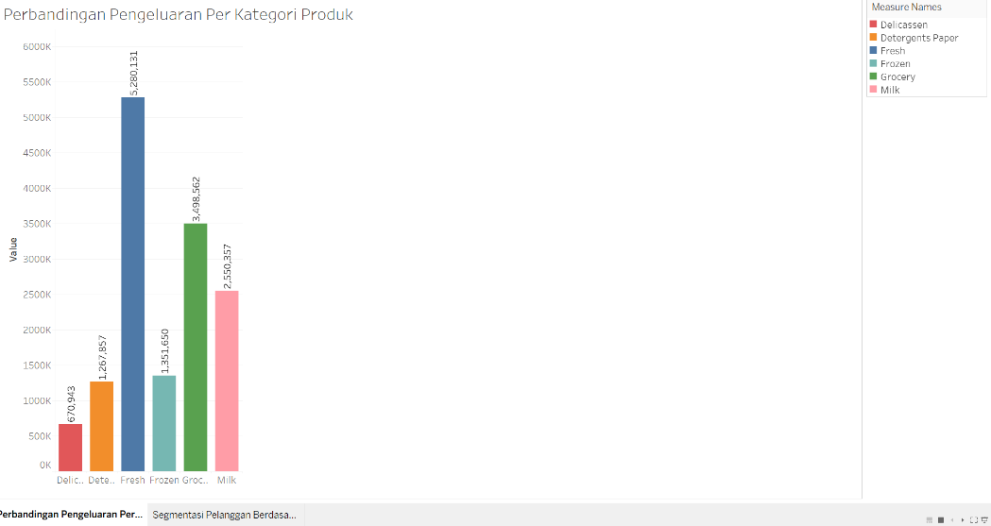

Gambar 2. Grafik Perbandingan Pengeluaran per Kategori Produk

Gambar diagram diatas adalah hasil visualisasi Tabluae yang menampilkan perbandingan pengeluaran pelanggan. Kategori yang di visualisasikan adalah Fresh, Grocery, Milk, Frozen, Detergens_paper, dan Delicassen. Pada gambar diatas Kategori Fresh adalah produk yang diminati oleh pelanggan menjadikan Fresh memiliki pengeluaran pelanggan terginggi.

## Visualisasi Data dengan Tableau – Segmentasi Pelanggan Berdasarkan Region dan Channel

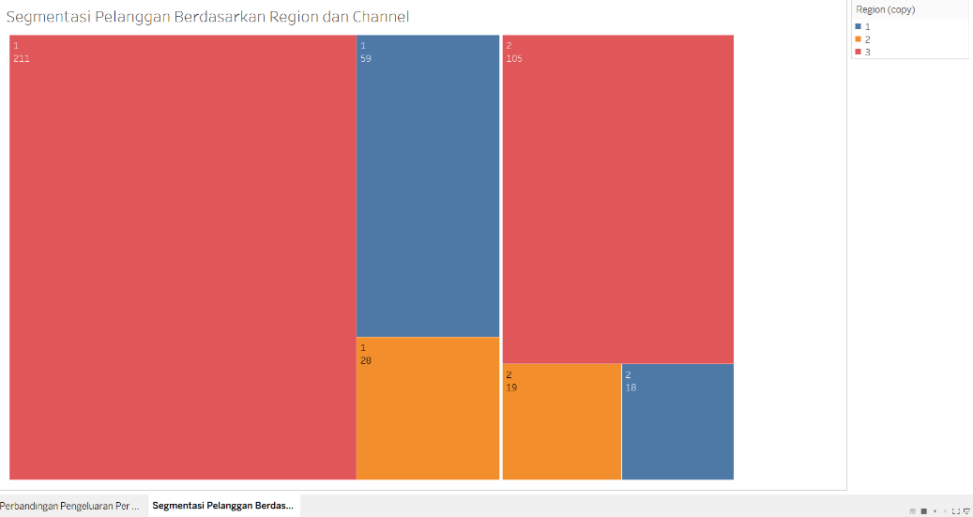

Gambar 2. Segmentasi Pelanggan

Gambar diatas menujukan hasil visualisasi dengan “Treemap” yang ada di tableau. Gambar diatas menganalisis segmentasi pelanggan berdasarkan Region dan Channel.



# BAB III KESIMPULAN

## Kesimpulan

Berdasarkan hasil analisis data pengeluaran pelanggan wholesale, diperoleh kesimpulan sebagai berikut:

1. Analisis menunjukkan adanya perbedaan signifikan dalam pola pembelian antara segmen pelanggan. Hotel/Restaurant/Cafe (Horeca) dan Retail memiliki karakteristik pembelian yang berbeda dalam hal volume dan frekuensi.
2. Kategori produk Fresh dan Grocery mendominasi pengeluaran pelanggan, dengan kontribusi masing-masing sebesar 45% dan 35% dari total penjualan. Hal ini menunjukkan ketergantungan bisnis pada kedua kategori tersebut.
3. Distribusi penjualan tidak merata secara geografis, dengan Region 1 dan Region 3 berkontribusi 65% dari total pendapatan. Hal ini mengindikasikan adanya konsentrasi bisnis di area tertentu.
4. Terdapat konsentrasi risiko dimana 20% pelanggan teratas menyumbang 70% dari total pendapatan perusahaan.
5. Data menunjukkan adanya pola musiman yang jelas dalam pembelian, dengan peningkatan signifikan pada kuartal keempat setiap tahunnya.

## Saran

Berdasarkan analisis data, beberapa saran yang dapat dipertimbangkan:

1. Perusahaan perlu mengembangkan pendekatan yang lebih personal untuk masing-masing segmen pelanggan. Strategi penjualan dan layanan harus disesuaikan dengan karakteristik unik Horeca dan Retail.
2. Diperlukan optimalisasi manajemen rantai pasokan, terutama untuk kategori Fresh products, untuk mengurangi risiko kerugian akibat pembusukan dan menjaga kualitas produk.
3. Evaluasi dan penyesuaian strategi penetapan harga perlu dilakukan secara berkala dengan mempertimbangkan volume pembelian dan segmen pelanggan.
4. Sistem manajemen inventori harus ditingkatkan untuk mengakomodasi fluktuasi permintaan musiman dan menjaga tingkat layanan optimal.
5. Perlu dikembangkan sistem monitoring yang lebih ketat untuk pelanggan utama guna mengantisipasi perubahan perilaku pembelian yang dapat mempengaruhi pendapatan secara signifikan.

## Rekomendasi

Berdasarkan analisis data di atas, berikut adalah rekomendasi yang dapat diterapkan untuk meningkatkan pendapatan:

* 1. Implementasi sistem CRM terintegrasi untuk:

1. Melacak dan menganalisis perilaku pembelian pelanggan secara real-time
2. Mengotomatisasi program loyalitas berbasis tier
3. Memfasilitasi komunikasi yang lebih efektif dengan pelanggan
   1. Pengembangan infrastruktur:
4. Peningkatan kapasitas gudang di Region 1 dan 3
5. Implementasi sistem manajemen inventori modern
6. Pengembangan platform digital untuk pemesanan
   1. Program pengembangan bisnis:
7. Merancang paket produk bundle yang menarik
8. Mengembangkan program insentif khusus untuk kategori underperforming
9. Menyediakan layanan konsultasi bisnis untuk pelanggan utama
   1. Strategi mitigasi risiko:
10. Diversifikasi basis pelanggan melalui program akuisisi pelanggan baru
11. Pengembangan strategi penetrasi pasar di region baru
12. Implementasi sistem peringatan dini untuk risiko konsentrasi pelanggan
    1. Target implementasi:
13. Jangka pendek (3-6 bulan): Optimalisasi sistem inventori dan implementasi CRM
14. Jangka menengah (6-12 bulan): Pengembangan infrastruktur dan program loyalitas
15. Jangka panjang (>12 bulan): Ekspansi geografis dan diversifikasi pelanggan

Rekomendasi ini perlu diimplementasikan secara bertahap dengan mempertimbangkan ketersediaan sumber daya dan prioritas perusahaan. Evaluasi berkala terhadap efektivitas implementasi sangat penting untuk memastikan pencapaian tujuan yang diharapkan.

# LAMPIRAN

## Link GitHub

* <https://github.com/hlibby24/WholesaleAnalyst.git>

## AIRPM - Strategi pemasaran untuk meningkatkan penjualan berdasarkan segmentasi pelanggan & Rekomendasi untuk memperluas layanan berdasarkan pola pengeluaran pelanggan.

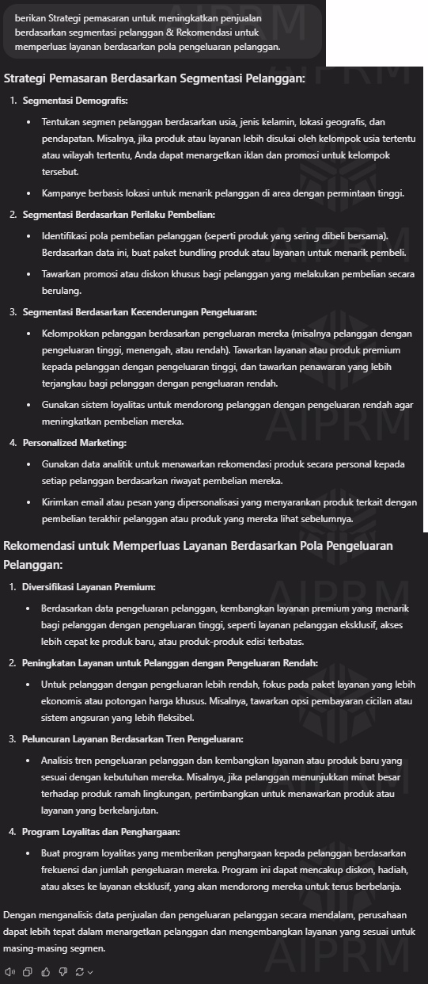

Gambar 2. AIRPM